学习主题： 奇妙的图形

（三）生活中的图形

同学们，在前面的学习中我们认识了许多图形，这些图形可以拼一拼，也可以分一分，这样图形就能发生很多有趣的变化。图形在生活中处处可见，设计师们可以利用图形设计出雄伟的建筑，设计出生活用品，还可以设计出一些品牌的标志。

图形在生活中应用特别广泛，它不仅方便了我们的生活，还美化了这个世界！

看了微课后，你一定有满满的收获！ 让我们一起来完成下面的学习任务。

**任务一：**在微课中我们欣赏了那么多融入图形元素的雄伟建筑，你知道在建筑设计中哪些图形利用的最多吗？选择这种图形进行设计有什么优势呢？你可以查阅一下资料，然后和小伙伴们交流分享自己的收获。

**任务二：**微课中的问题“单车架为什么设计成三角形呢？”“轱辘为什么是圆形的？”你试着寻找一下答案。再想一想，生活中还有哪些地方的设计也用到了三角形或圆形的这一特点？

**任务三：**你也来做个“小小设计师”，利用图形的特点开动脑筋设计一幅作品，然后把你的想法和大家分享一下。

**资源链接：**

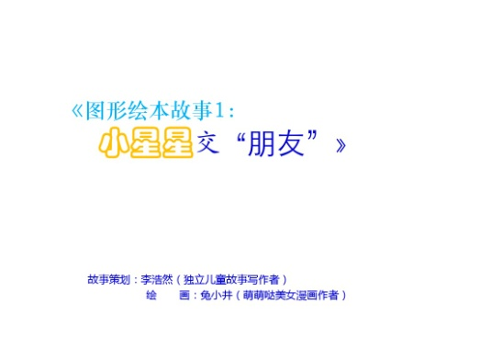今天老师向大家推荐一个绘本故事---《小星星交“朋友”》。它是一本带你走进图形世界的故事书。在这个故事里我们可以看到用简单的线条，简单的图形、简单的色彩绘制出的各种不同的图形人物，他们之间发生了什么事情呢？有兴趣的同学可以读一读，这个故事会给你一些启示!